Лабораторная работа № 17
Обеспечение целостности и проверка данных
Дисциплина | Управление работами и разработка программного обеспечения облачных систем
Проект | Cloud Application
Результат | Лабораторная работа № 17 выполнена и проверена

Цель работы
освоить обеспечение корректности и согласованности данных в серверном приложении за счёт совместного использования ограничений PostgreSQL и программной валидации входных данных FastAPI/Pydantic.

Выполненная работа
- Статусы сервисов ограничены Enum и CHECK-ограничением базы данных.
- Поля name, type и endpoint_url нормализуются и проверяются Pydantic.
- ServiceEndpointUpdate проверяет длину адреса от 8 до 255 символов.
- Ограничение ck_service_types_name_not_empty запрещает пустой тип.

Результаты
Проверка | Значение | Результат
Корректный URL | https://example.com | принят
Короткий URL | abc | отклонён
Пустая строка | "" | отклонена
Автотесты | 9 passed | успешно

Реализация и проверка
Ниже приведён ключевой фрагмент реализации или последовательность команд, использованных для выполнения задания.
class ServiceEndpointUpdate(BaseModel):
endpoint_url: str = Field(..., min_length=8, max_length=255)
@field_validator("endpoint_url", mode="before")
def normalize_url(cls, value: str) -> str:
return value.strip()
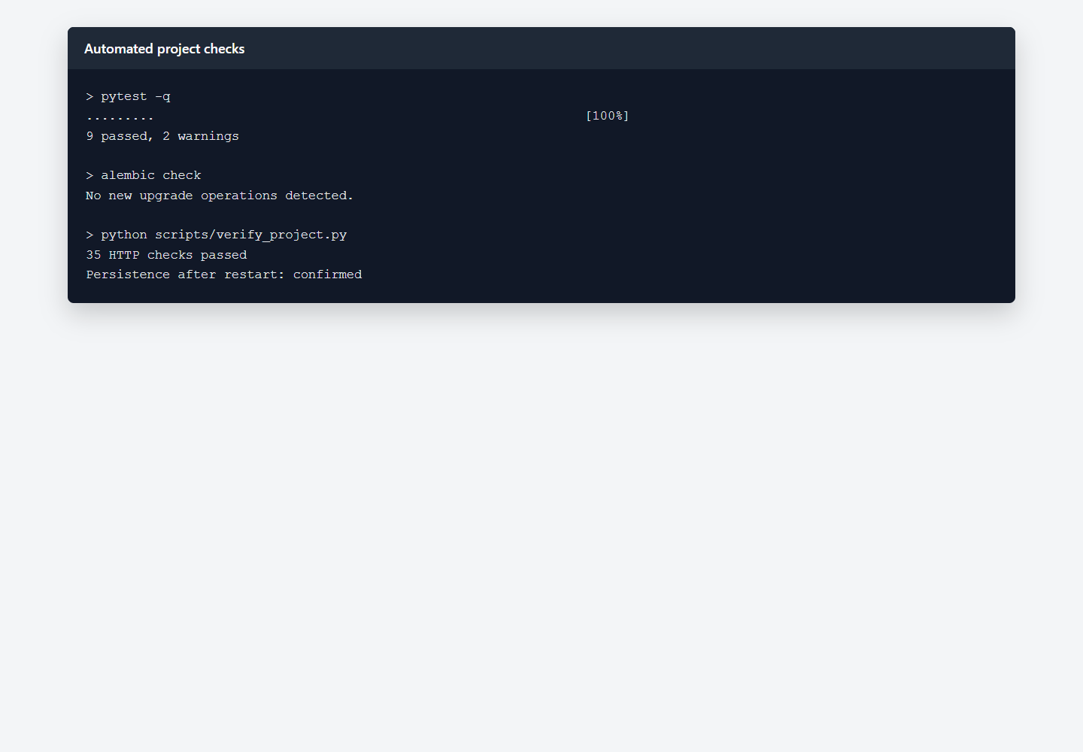
Рисунок 1 — Автоматическая проверка валидации и схемы
Проверка выполнена на локальном стенде Cloud Application. Полученный ответ соответствует ожидаемому контракту, а связанные данные сохраняются в PostgreSQL.

Ответы на контрольные вопросы
1. Что понимается под целостностью данных?
Целостность данных означает соответствие значений установленным правилам, связям и ограничениям предметной области.
2. Почему проверку данных желательно выполнять на нескольких уровнях?
Pydantic даёт понятную раннюю ошибку API, а ограничения PostgreSQL защищают данные при любом способе записи.
3. Для чего используется ограничение NOT NULL?
NOT NULL запрещает отсутствие значения в столбце.
4. Для чего используется UNIQUE?
UNIQUE не допускает повторения значения или комбинации значений.
5. Для чего используется CHECK?
CHECK проверяет логическое условие, например допустимый статус или непустое имя после TRIM.

Вывод
В лабораторной работе № 17 выполнена тема «Обеспечение целостности и проверка данных». Реализация включена в единый проект Cloud Application, проверена запуском, автоматическими тестами и фактическими запросами. Результат сохранён в Git и готов к воспроизведению по инструкции README.

